Reporte de Actividades
Investigue el concepto de controlador y como funciona en .net , en si es lo que conecta lo que conecta el backend con el frontend, el controlador suele estar usando un servicio, donde el servicio contiene toda la lógica como las consultas y el controlador solo lo llama y puede que de formato o talvez lógica de validaciones, de hecho esto es algo que ya tengo familiarizado por flutter, usaba una arquitectura tipo clean , llegue a usar controladores, servicios , factories, repositories, modelos etc
Vi que en .net había 4 tipos de controladores, pero dos eran para hacer vistas html y el ultimo era la forma que venia haciendo las apis, directamente en program.cs
Y tambien investigue lo de orm, que es para en vez de hacer consultas sql, es solo usar métodos que se podría decir ocultan lo complejo de las consultas, tal vez haciéndolo mas limpio al momento de programar en este caso en c#, trabajando con objetos, me salieron que estos eran los mas conocidos
- Entity Framework Core: el más usado y el recomendado oficialmente por Microsoft para .NET moderno.
- Dapper: más liviano y rápido, pero escribes más SQL manualmente.
- NHibernate: más antiguo y poderoso, pero menos común para proyectos nuevos.
- LINQ to DB: alternativa ligera con buen soporte para consultas.
- ServiceStack OrmLite: otra opción, menos común.
La ia me recomendó directamente entity framework core, ya que es el que recomienda Microsoft
Tambien vi que para consultas compleajas, era mejor usar sql puro, y me hace sentido porque por ejemplo en laravel, muchas veces por tratar de usar el orm de laravel se hacia un código bien grandote y feo, muchas veces no lograba hacer lo que quería hacer incluso con la ia, luego se sentía super lento, probablente ahí hubiera sido mejor optar por sql puro
Primero hice el modelo de la tabla de Production.Product llamado Product, que hará referencia a los nombres que tiene a la base de datos, me gusto más de esta forma, porque antes había visto que se podía poner como manualmente como que la referencia a las tablas ahí mismo en el context de la base de datos y no me gusto tanto, se veía sucio, aca directamente en el modelo siento que se ve mas limpio,
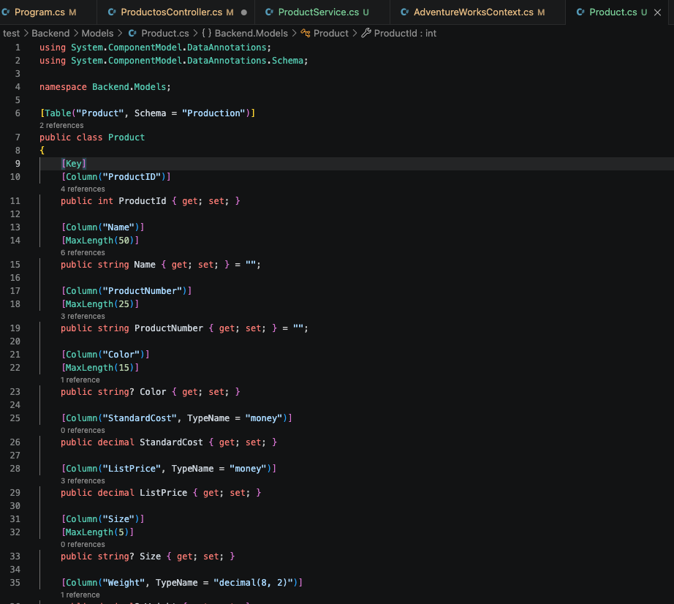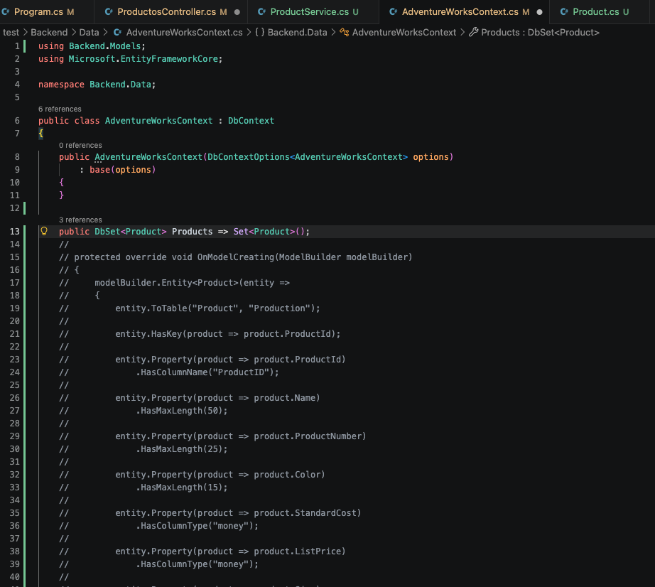
Luego hice el service y hago uso del context de adventure Works para hacer las consultas con el orm
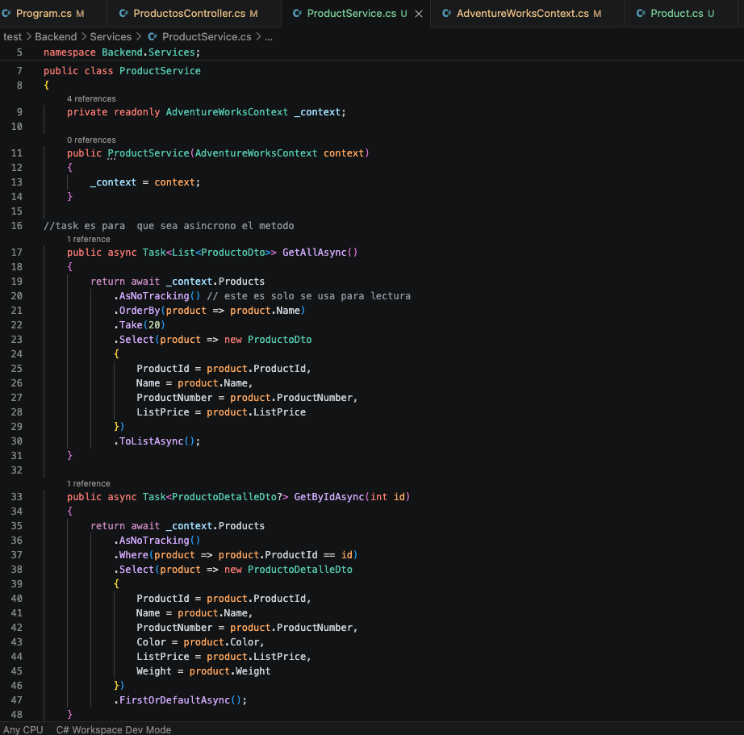

Y luego por fin esta el controlador, que solo hace la llamada al método correspondiente del servicio y lo manda con algún mensaje 200 o 404 junto con el resultado si es que hubo
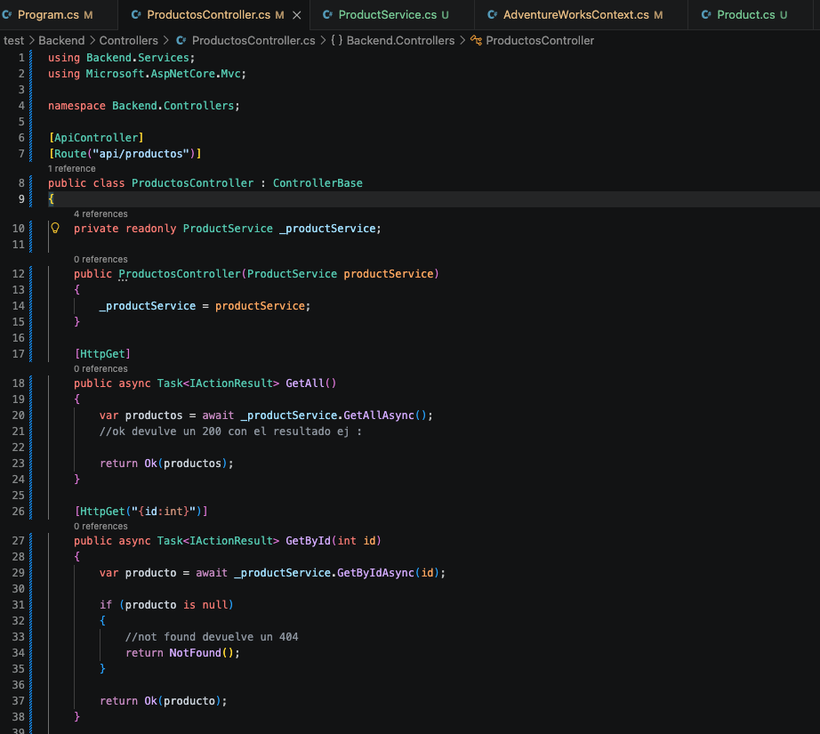
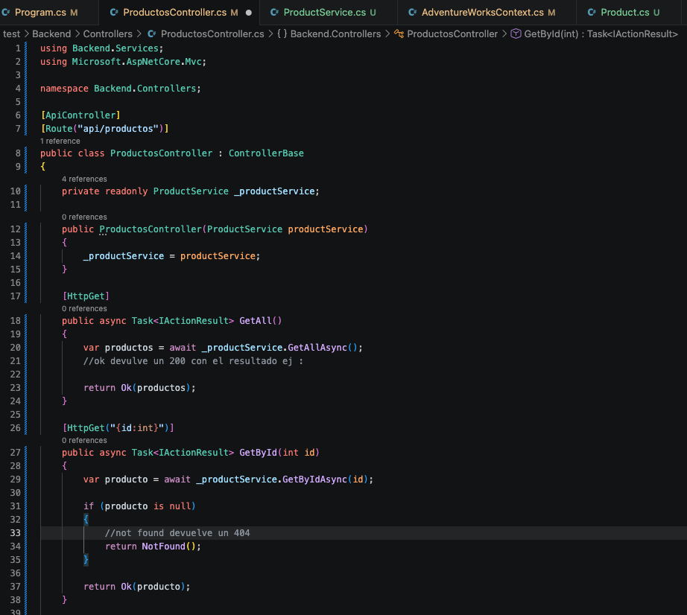
Hasta aquí me quede, me falto ya como usarlo y usarlo en el frontend, por el m omento trate de priorizar los conceptos, me sirvió que algunas cosas se parecen pero con distinta sintaxis a flutter y laravel

